Lot 1 – Gros œuvre

Murs en maçonnerie
– Paroi d’indice R_{A} ≥ 61 dB constituée de blocs pleins de béton aggloméré de 20 cm d’épaisseur et recouverte sur ses 2 faces d’un enduit d’au moins 1 cm d’épaisseur. Cet enduit ne pourra pas être remplacé par une plaque de plâtre collée.
Localisation : XX ;
XX.
– Paroi d’indice R_{A} ≥ 54 dB constituée de blocs creux de béton aggloméré de 20 cm d’épaisseur et recouverte sur une face d’un enduit d’au moins 1 cm d’épaisseur. Cet enduit ne pourra pas être remplacé par une plaque de plâtre collée.
Localisation : XX ;
XX.
– Paroi d’indice R_{A} ≥ 43 dB constituée de blocs coffrants de 10 cm d’épaisseur de chez ELCO ou équivalent. Le dernier rang sera réalisé conformément à l’AT 16/08-553, avec des blocs coffrants préalablement remplis de béton avant la mise en œuvre, ou bien avec tout autre procédé permettant de respecter l’isolement acoustique. Les entreprises devront justifier de l’agrément de montage délivré par ELCO.
Localisation : XX ;
XX.
– Paroi d’indice R_{A} ≥ 51 dB et de coefficient d’absorption α_{w} ≥ 0,35 constituée de blocs coffrants de 20 cm d’épaisseur de chez ELCO ou équivalent. Le dernier rang sera réalisé conformément à l’AT 16/08-553, avec des blocs coffrants préalablement remplis de béton avant la mise en œuvre, ou bien avec tout autre procédé permettant de respecter l’isolement acoustique. Les entreprises devront justifier de l’agrément de montage délivré par ELCO.
Localisation : XX ;
XX.

Ouvrages en béton banché
– Paroi en béton banché d’indice R_{A} ≥ 62 dB ou R_{A,tr} ≥ 57 dB, de 20 cm d’épaisseur minimale et de masse surfacique 470 kg/m² au minimum.
Localisation : XX ;
XX.
– Paroi en béton banché d’indice R_{A} ≥ 60 dB ou R_{A,tr} ≥ 55 dB, de 18 cm d’épaisseur minimale et de masse surfacique 425 kg/m² au minimum.
Localisation : XX ;
XX.
– Paroi en béton banché d’indice R_{A} ≥ 57 dB ou R_{A,tr} ≥ 53 dB, de 16 cm d’épaisseur minimale et de masse surfacique 375 kg/m² au minimum.
Localisation : XX ;
XX.

Façades préfabriquées en béton
– Panneaux de façade préfabriqués en béton plein d’épaisseur minimale XX cm et de masse surfacique XX kg/m² minimum. Les panneaux seront posés avec un joint en fond de feuillure. Avant la pose du doublage, un joint souple à la pompe viendra terminer l’étanchéité à l’air de toutes les liaisons.
Localisation : XX ;
XX.

Planchers
– Plancher en béton plein d’indices R_{A} ≥ 68 dB et L’_{nW} ≤ 63 dB, de 26 cm d’épaisseur minimale, et de masse surfacique 625 kg/m² au minimum. (À imposer si on ne pose pas de sous-couche acoustique sous le revêtement de sol)
Localisation : XX ;
XX.
– Plancher en béton plein d’indice R_{A} ≥ 67 dB, de 25 cm d’épaisseur minimale, et de masse surfacique 595 kg/m² au minimum.
Localisation : XX ;
XX.
– Plancher en béton plein d’indice R_{A} ≥ 65 dB, de 23 cm d’épaisseur minimale, et de masse surfacique 540 kg/m² au minimum.
Localisation : XX ;
XX.
– Plancher en béton plein d’indice R_{A} ≥ 62 dB, de 20 cm d’épaisseur minimale, et de masse surfacique 470 kg/m² au minimum.
Localisation : XX ;
XX.
– Plancher constitué d’une prédalle en béton plein de 5 cm d’épaisseur de type KP1 ou techniquement équivalent surmontée d’une épaisseur minimale de 15 cm de béton plein, l’ensemble ayant une masse surfacique totale supérieure à 445 kg/m². L’ensemble devra justifier par un rapport d’essai acoustique en laboratoire d’un indice R_{A} ≥ 60 dB.
Localisation : XX ;
XX.
– Plancher d’indice R_{A} ≥ 59 dB constitué d’une dalle alvéolée de 20 cm d’épaisseur minimum, surmontée d’une chape de compression d’au moins 5 cm d’épaisseur, l’ensemble ayant une masse surfacique d’environ 470 kg/m².
Localisation : XX ;
XX.

Chape flottante
Le titulaire du présent lot doit se coordonner avec les autres lots (voir en particulier le lot Erreur : source de la référence non trouvée) pour connaître la localisation des chapes flottantes afin d’en tenir compte dans le dimensionnement de ses ouvrages.
– Chape en mortier de ciment de 50 mm minimum reposant sur sous-couche acoustique de type SIPLAST Draina G10 ou techniquement équivalent d’indice ΔLw ≥ 16 dB.
Localisation : XX ;
XX.
– Chape en mortier de ciment de 50 mm minimum reposant deux couches d’isolant :
– isolant thermique (PSE 72, XPS 70 ou PU60) (épaisseur selon étude thermique) ;
– une sous-couche acoustique mince certifiée CSTBât composée de fibres de verre + bitume de type SIPLAST Assour Chape.
Localisation : XX ;
XX.
– Chape en mortier de ciment de 50 mm minimum reposant deux couches d’isolant :
– une couche en panneaux de laine de roche d’épaisseur 30 mm de type ISOVER Domisol LR30 sur toute la surface posée sur le sol béton ;
– une couche en panneaux de polystyrène extrudé de type ISOVER Styrofoam 200-A (épaisseur selon étude thermique).
Localisation : XX ;
XX.
Lors-qu’aucune sous-couche acoustique n’est spécifiquement demandée et que la chape doit être séparée physiquement de la dalle par une membrane (polyane d’étanchéité, film anti capillarité, SEL sous chape, etc.), alors :
– les recharges ou chapes devront être réalisées local par local après mise en place des cloisons ;
– les recharges ou chapes seront interrompues au niveau des seuils et devront présenter une désolidarisation périphérique.

Isolation sous dalle
Dans le cas où l’isolant sous la dalle participe à l’isolement acoustique du plancher, seuls les matériaux ci-dessous seront admis :

– KNAUF Fibrastyroc Ultra Phonik Clarté FM, de 150 mm d’épaisseur, présentant un indice d’efficacité Δ(R_{w} +C)_{plancher lourd} = 2 dB sous une dalle béton d’épaisseur supérieure ou égale à 20 cm ;
– KNAUF Fibraroc FM Clarté, d’indice d’efficacité ΔR_{A} ≥ 0 dB fixé mécaniquement sous une dalle béton d’épaisseur supérieure ou égale à 23 cm.
– PROMAT Promaspray T sur une feuille de métal déployée avec revêtement papier fixée en sous-face de dalle, d’indice d’efficacité ΔR_{A} ≥ 0 dB avec une dalle béton d’épaisseur supérieure ou égale à 23 cm.
– ROCKWOOL Rockfeu system dB, de 100 mm d’épaisseur, présentant un indice d’efficacité Δ(R_{w} +C)_{plancher lourd} = 3 dB ;
– ROCKWOOL Rockfeu system dB, de 140 mm d’épaisseur, présentant un indice d’efficacité Δ(R_{w} +C)_{plancher lourd} = 4 dB ;
– ROCKWOOL Rockfeu REI 120 RsD, de 150 mm d’épaisseur avec 6 attaches/m² au maximum et présentant un indice d’efficacité Δ(R_{w} +C)_{plancher lourd} = 3 dB ;
– ROCKWOOL Rockfeu coffrage avec interposition impérative d’un polyane entre l’isolant et la dalle en béton.
Localisation : local technique et local peu bruyant ;
entre logements et garage ;
entre logements et locaux d’activité.

Cages d’ascenseurs
– Les cages d’ascenseurs seront désolidarisées des parois de la salle XXX par des boîtiers antivibratiles de type ASCHWANDEN CRET Silent ou techniquement équivalents, présentant un ΔL_{w} ≥ 35 dB. La mise en œuvre sera effectuée en désolidarisant aussi chaque palier. Un soin particulier sera apporté à cette désolidarisation ; l’espace entre les cages d’ascenseurs, les paliers et les murs, sera totalement vidé de tout gravois et autres éléments contribuant à une liaison solidienne entre les éléments.
Localisation : XX ;
XX.
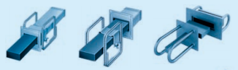

Escaliers
– Les escaliers béton seront désolidarisés des parois de la cage d’escalier par appuis de type boîtiers antivibratiles de type ASCHWANDEN CRET Silent ou techniquement équivalents, présentant un ΔL_{w} ≥ 35 dB. La mise en œuvre sera effectuée en désolidarisant aussi latéralement chaque volée d’escalier et chaque palier (Voir schémas ci-dessous). Un soin particulier sera apporté à cette désolidarisation ; l’espace entre les marches d’escalier et les murs, sera totalement vidé de tout gravois et autres éléments contribuant à une liaison solidienne entre les éléments.
Localisation : XX ;
XX.
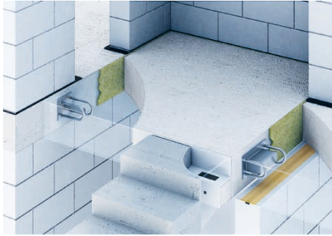
– Les escaliers béton ne recevant pas de sols souples avec sous couche acoustique seront désolidarisés des parois de la cage d’escalier par appuis de type boîtiers antivibratiles de type EGCO Egcopal ou techniquement équivalents, présentant un ΔL_{w} ≥ 25 dB. La mise en œuvre sera effectuée en désolidarisant aussi latéralement chaque volée d’escalier et chaque palier (Voir schémas ci-dessous). Un soin particulier sera apporté à cette désolidarisation ; l’espace entre les marches d’escalier et les murs, sera totalement vidé de tout gravois et autres éléments contribuant à une liaison solidienne entre les éléments.
Localisation : XX ;
XX.
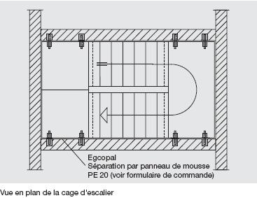 | 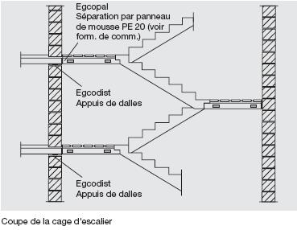

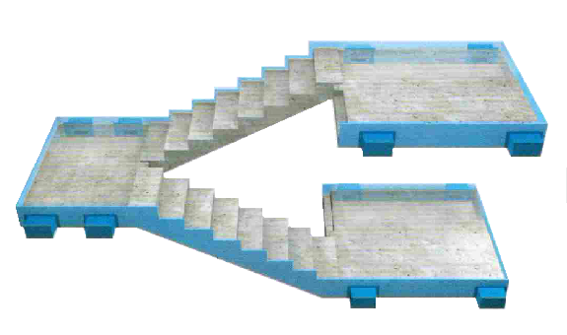
– Les escaliers béton devront être désolidarisés des paliers (ou des coursives) au moyen de rupteurs de pont phonique de type SCHÖCK Tronsole T ou techniquement équivalent. Ces éléments porteurs préfabriqués seront composés d’armatures en acier inoxydable traversant un corps isolant acoustique seront insérés entre la volée de l’escalier et les paliers. Tout contact entre la volée de l’escalier et le mur du bâtiment est proscrit, y compris au moyen de goujons.
Localisation : XX ;
XX.
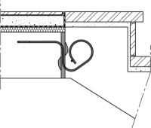  Rupteur de pont phonique | 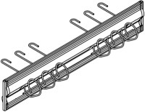  Détail de mise en œuvre entre le palier et la volée de l’escalier

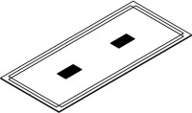  Rupteur de pont phonique  pour la première volée | 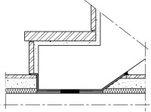  Détail de mise en œuvre entre la première volée de l’escalier et le sol

Socles et massifs de désolidarisation
Le titulaire du présent lot doit la réalisation de tous les socles et massifs supports d’appareils, ainsi que la pose des plots antivibratiles. Le dimensionnement des socles et la fourniture des éléments antivibratiles, en conformité avec les exigences liées au bon fonctionnement des systèmes amortis, restent à la charge des lots concernés.
Ceci concerne particulièrement les équipements suivants :
– caissons de traitement d’air, caissons de VMC ;
– ventilateurs ;
– pompes et matériels annexes de plomberie ;
– chaudières ;
– renvois d’ascenseur ;
– transformateurs.
Dans le cas d’équipements fixés sur dalles flottantes, la dalle flottante aura une masse au moins égale à 2 fois le poids des équipements qu’elle supporte. Les équipements devront être fixés rigidement sur la dalle.

Joint de dilatation
Lorsque les joints de dilatation affectent l’isolement acoustique de la paroi ou du plancher concerné, l’entreprise doit leur traitement selon le principe suivant :
– conformément à la norme NF P 06-013 (Décembre 1995 – Règles de construction parasismique – Règles PS applicables aux bâtiments, dites règles PS 92), mise en place dans le joint de dilatation, dans toute épaisseur de celui-ci, d’un matériau d’obturation, souple, fibreux (laine minérale de densité inférieure à 70 kg/m³ compressée à plus de 50 % ou joint spécifique pour coupe-feu de type cordon VEDA FRANCE Vedafeu C possédant des propriétés acoustiques similaires) ;
– fermeture et protection des joints de dilatation réalisées au moyen d’un système étanche et élastique (couvre joint de type CS-FRANCE Couvraneuf AWF, VEDA FRANCE JDV 4.2 ou spray coupe-feu de type HILTI CFS-SP WB ou techniquement équivalent).
Localisation : XXX

Correction acoustique des locaux techniques
– Panneaux de laine de roche d’épaisseur minimale 80 mm de type ISOVER Domisol Coffrage, ROCKWOOL Alpharock, ROCKWOOL Rockfeu Coffrage ou techniquement équivalent de coefficient d’absorption α_{w} ≥ 0,90. Ces panneaux seront montés contre le support en fond de coffrage ou fixés mécaniquement.
Localisation : sous-face de plancher haut des locaux techniques (chaufferie, ventilation), sur toute la surface.

Limites de prestations et précautions de mise en œuvre
Les ouvrages de maçonnerie conservés seront vérifiés en matière de continuité et d’étanchéité. Les reprises nécessaires, seront effectuées dans les parties conservées, afin d’assurer les isolements.
En aucun cas, l’enduit prescrit sur les murs maçonnés ne sera remplacé par une plaque de plâtre collée afin de ne pas dégrader l’affaiblissement acoustique des parois.
Les trémies et les gaines maçonnées seront rebouchées par le présent lot au droit de chaque plancher au fur et à mesure que les montages des gaines et canalisations le permettent.
Le titulaire doit se coordonner avec les autres corps d’état pour connaître l’ensemble des complexes à suspendre, le poids des machines installées et tenir compte dans le dimensionnement de ses ouvrages des surcharges structurelles qu’apporteront les massifs et les équipements.
Les joints horizontaux et verticaux des murs maçonnés en briques, ou blocs de béton ne présenteront aucune discontinuité (pas de poches d’air).
Dans le cas de béton banché, les trous de banche devront être rebouchés dans l’épaisseur de la paroi par les moyens appropriés (carottes adaptées…). Un désaffleurement « esthétique » d’environ 1 cm est autorisé.
Tous les inserts nécessaires à la manutention, au levage des ouvrages et/ou au maintien sur le chantier seront correctement supprimés et arasés s’ils dépassent des dalles et/ou des parois.
L’entreprise devra refuser de reboucher les réservations si le matériau résilient n’est pas présent et correctement positionné autour des gaines et des canalisations conformément aux indications des chapitres Erreur : source de la référence non trouvée et Erreur : source de la référence non trouvée.
Lors du rebouchage, l’entreprise devra faire en sorte qu’aucun contact solidien n’existe entre les parois et les gaines et/ou canalisations. Le rebouchage se fera à l’aide d’un matériau possédant une masse surfacique équivalente à celle de la paroi considérée.
Lorsqu’une réservation est inutilisée, elle sera rebouchée dans toute son épaisseur avec un matériau possédant une masse surfacique équivalente à celle de la paroi considérée.
Pour les socles et massifs de désolidarisation, les surfaces sur lesquelles des systèmes antivibratiles seront posées devront être correctement nettoyées et exemptes de gravois.
Les joints doivent être soigneusement débarrassés de tout matériau et être protégés durablement contre l’introduction de corps étrangers susceptibles d’en altérer le fonctionnement.
Les couvre-joints, les matériaux d’obturation ou d’étanchéité ne doivent pas pouvoir transmettre d’effort notable d’un bloc à l’autre.

Documents demandés aux entreprises

Tous les documents demandés ci-dessous doivent être transmis simultanément. Dans le cas contraire, une liste des documents manquants accompagnée d’un avis défavorable sera retournée.
Procès verbaux acoustiques donnant les indices R_{w} + C et R_{w} + C_{tr} des parois en béton si d’épaisseur différentes que celles prévues dans le présent document ;
Procès verbaux acoustiques donnant les indices R_{w} + C des planchers collaborants ;
Procès verbaux acoustiques donnant les indices R_{w} + C des dalles alvéolées ;
Procès verbaux acoustiques donnant les indices R_{w} + C des planchers béton avec prédalle ;
Procès verbaux acoustiques donnant les indices ΔL_{w} des dispositifs de désolidarisation des escaliers ;
Procès verbaux acoustiques donnant l’indice ΔR_{A} sur béton plein des panneaux isolants des garages ;
Procès verbaux acoustiques donnant les indices ΔR_{A} et ΔL_{w} sur béton plein des sous-couches acoustiques ;
Plans d’exécution des dispositions prises pour la désolidarisation des escaliers béton ;
Description et plans des moyens pris pour la réalisation des joints de dilatation ;
Procès verbaux donnant l’indice α_{w} des panneaux de correction acoustique.

